PITON 2 CLEAR ПРОЗРАЧНЫЕ ОЧКИ ИЗ МОНОЛИТНОГО ПОЛИКАРБОНАТА ДЛЯ ПОСЕТИТЕЛЕЙ
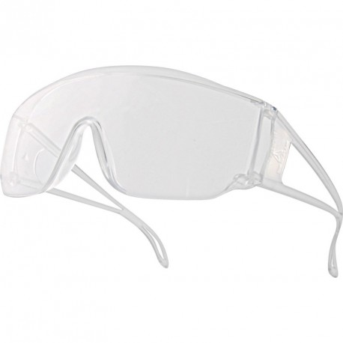
Цвет: линзы – прозрачные
Размер:
СПЕЦИФИКАЦИЯ
Открытые очки с боковой защитой. Материал линз – монолитный поликарбонат. Оптический класс - 1. Защита (спереди и сбоку) от летящих частиц (45 м/с) и УФ-излучения. Механическая устойчивость к экстремальным температурам. Спортивный современный дизайн. Открытые дужки для боковой вентиляции. Отверстия на кончиках дужек для шнурка.
Вес – 30 гр.
ОСНОВНЫЕ ПРЕИМУЩЕСТВА ТОВАРА ДЛЯ ПОЛЬЗОВАТЕЛЯ
Открытые дужки для боковой вентиляции

